**「**Straingeraise**」——**大学生创业平台

项目概要介绍

**1 前言**

随着时代的发展，大学生自主创业的比重逐年升高。可以说:大学生自主创业是时代的产物，是落实建设新型国家战略的需要。近年来，国家、高校也都纷纷出台了扶持大学生创业的政策，例如允许大学生休学创业、设立专门教师指导等等。但是市面上一直没有针对于大学生创业的平台，所以本项目便应运而生。针对大学生创业，本平台提供了一些列特色功能，提出了“创意·创业·创新 融智·融资·融合”的口号！

**2 创意描述**

在全民创业的今天，大学生们从来就不缺少创意、想法，我们缺少的一直都是志同道合的伙伴、相关的专业型人才以及启动资金。所以本项目提出了“创意·创业·创新 融智·融资·融合”这样的理念，将高校学生集合在平台中，利用平台的优势，融合团队的智慧、创意、。在最短的时间内找到最适合的合作伙伴，从而实现自己的创意、想法。

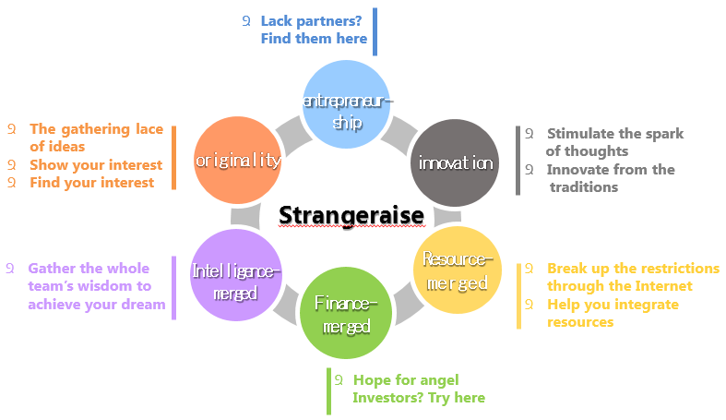

**3 功能简介**

下图展示了本作品的主要功能结构，并对各个模块的主要功能进行了详细的描述，具体见下表。



|  |  |
| --- | --- |
| 模块 | 主要功能描述 |
| 项目管理 | 学生想法的发布、更改与删除  感兴趣的学生关注、评论、申请参与该项目  项目发起者选择自己适合的申请者  项目状态的更新、跟进 |
| 个人管理 | 个人信息的修改、查看  个人信誉的计算 |
| 成员考核 | 项目发起者对于本项目中的合作者进行评价 |
| 推荐 | 为新注册用户推荐当前最热的标签  为新项目推荐合适的合作者  为用户推荐其较为感兴趣的项目 |
| 日志 | 编辑、维护日志，记录项目的进度及项目进行中的一些事项，供所有关注本项目的用户查看 |

**4 特色综述**

* **市场前景**
* 通过对比分析市面上已有产品对于大学生的适用性，发现市面上没有适用于大学生的此类产品，所以本产品有着很强的市场竞争力；
* 立项前期，我们针对大学生、商家、学校这三者主要的利益相关这，进行大范围的问卷调查及访谈，发现学生及商家对于本产品均很期待，高校相关部门对于本产品更是非常看好，十分愿意给予支持。
* **设计&技术创新**

针对于大学生在寻找合作伙伴过程中遇到的问题，我们分析得到了本产品的关键需求。

* 本平台目前计划完全免费，减轻了学生们的经济压力；
* 最热标签推荐、向用户推荐项目、向项目发起者推荐合作者三种推荐算法，使得学生能够更加快速有效的找到自己所需的合作者；
* 信誉考核使得学生能够更加直观有效地比较不同用户的综合素质，从而选择最适合自己项目的用户作为自己的合作者。

**5.关键技术介绍**

**5.1 表单验证**

团队开发时运用了开源表单验证插件FormValidation，它基于JQuery类库，适用于Internet Explorer，Chrome等多个平台，实现了js脚本与html页面代码分离。利用FormValidation中inputValidator的校验方式，针对input、textarea等输入控件进行字符长度、值范围等的控制。利用javascript技术进行异步显示，即局部更新界面，及时显示验证状态，若验证通过，则为绿色；若为不通过，则为红色，并且会利用JavaScript在输入框下方显示不通过的原因。

针对每一个控件，可进行多重校验，如对用户名（即邮箱地址）进行验证，

**5.2 美图秀秀头像处理控件**

撒地方

**5.3 响应式**

撒地方

**5.4 富文本**

撒地方

**5.5 推荐算法**

撒地方

**5.6 考核算法**

撒地方

**6 可行性分析**

为了验证这一项目的可行性，我们进行了全面的市场分析。

**6.1 首先针对大学生创业寻找和做伙伴难这一问题进行了原因分析**

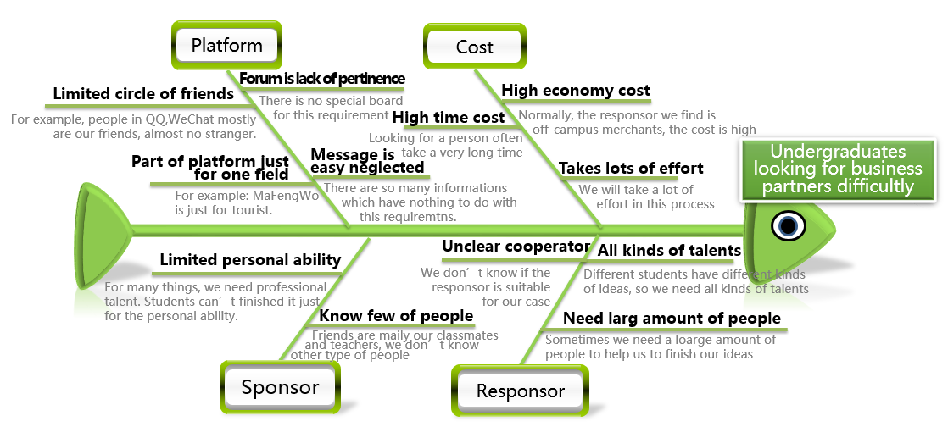

**6.2 针对现有平台进行了比较；**

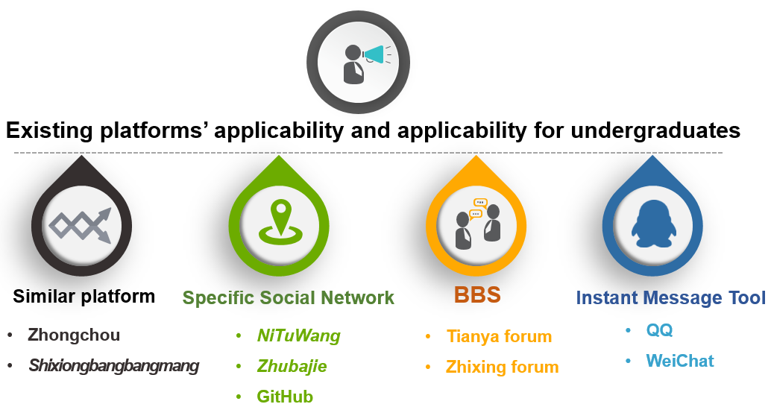

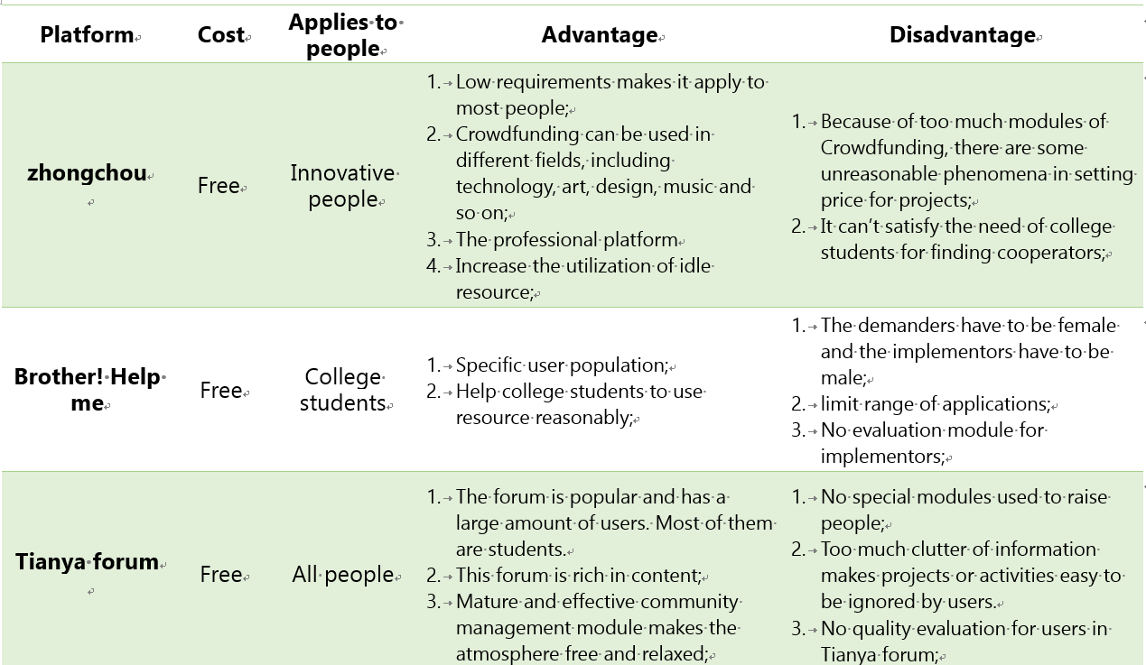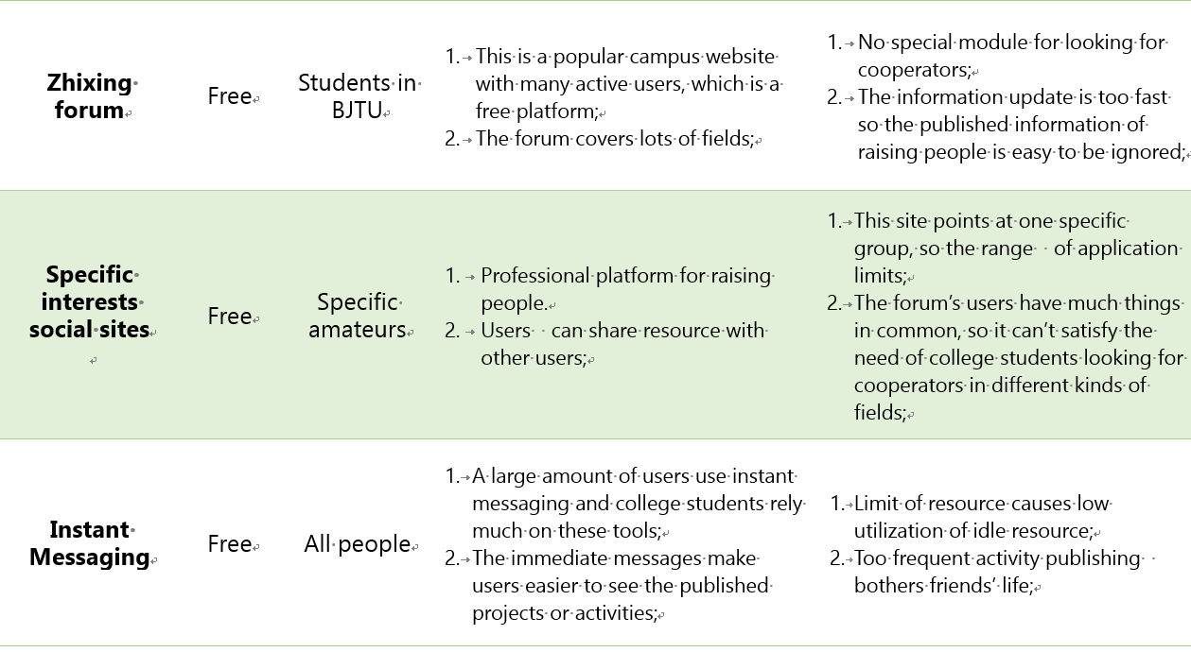**6.3 对学生群体和与学生相关的广告商进行了问卷调查。**

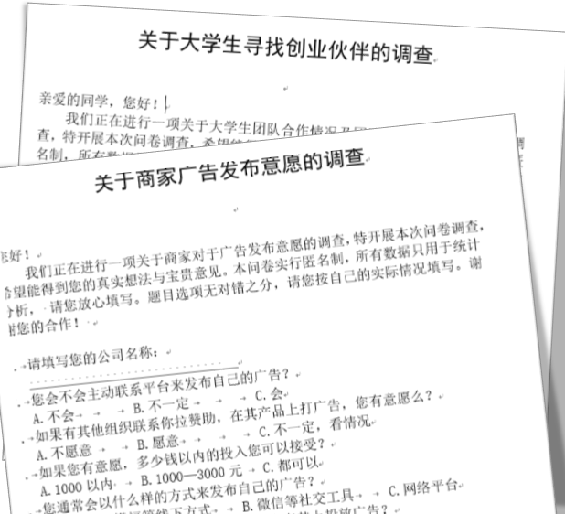

**6.4 此外，我们还进行了stakeholder分析、SWOT分析等**

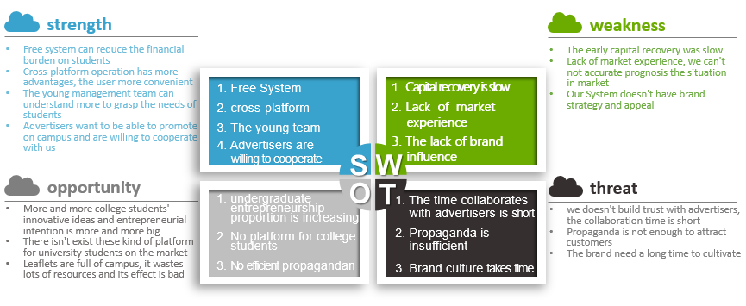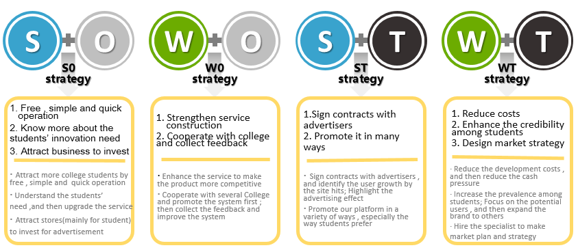

**6.5 在进行了全面而深入的分析后，我们制定了市场推广方案并为此设计了宣传海报。**

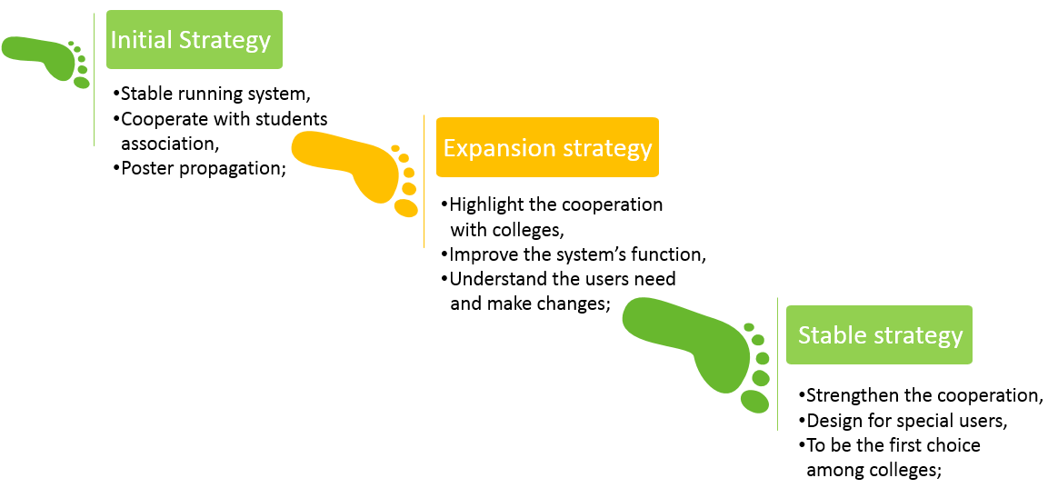

推广方案的解释

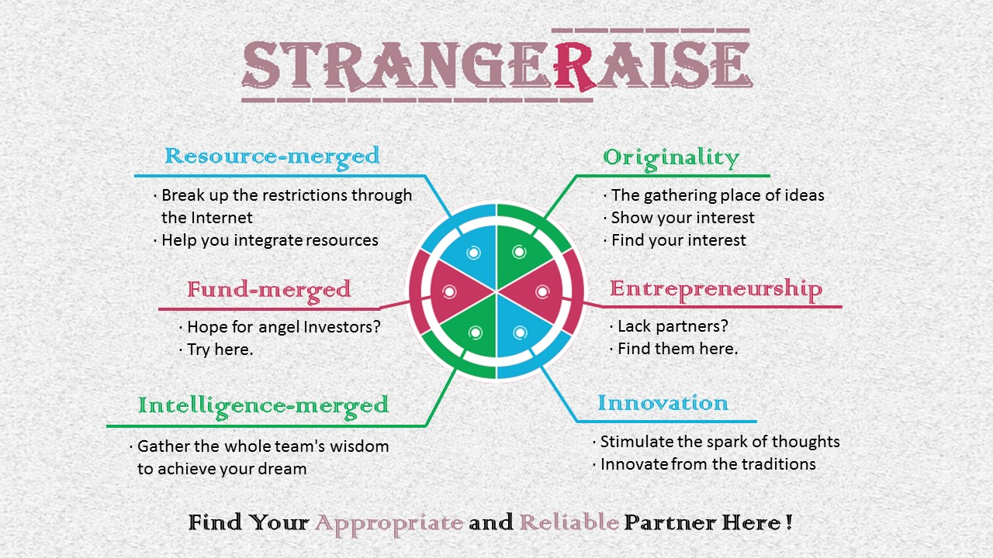

**6.6 在确定项目后，在选定项目开发方式时，提出了外包、开源平台二次开发、自主开发三个方案，并进行了详细充分的分析与比较，最终确定了自助开发这一方案。**

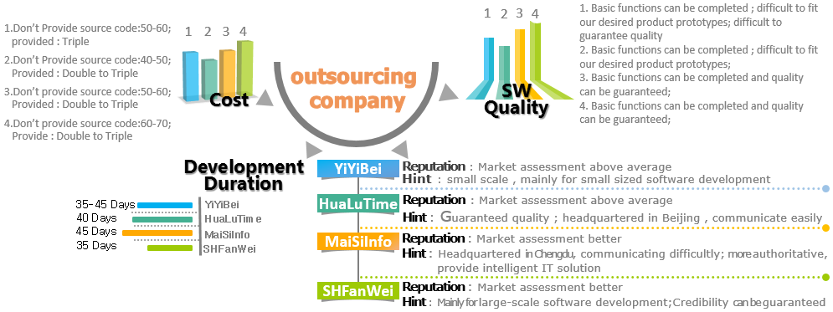

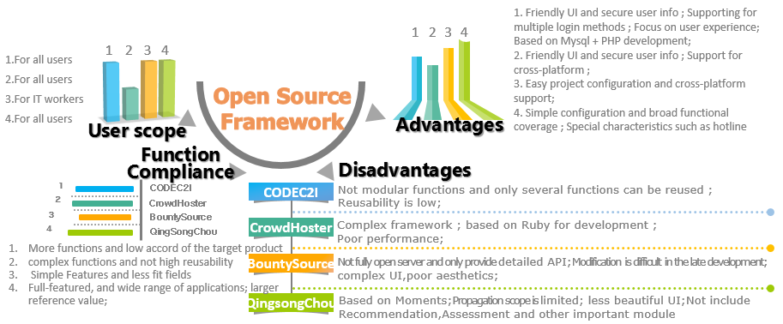

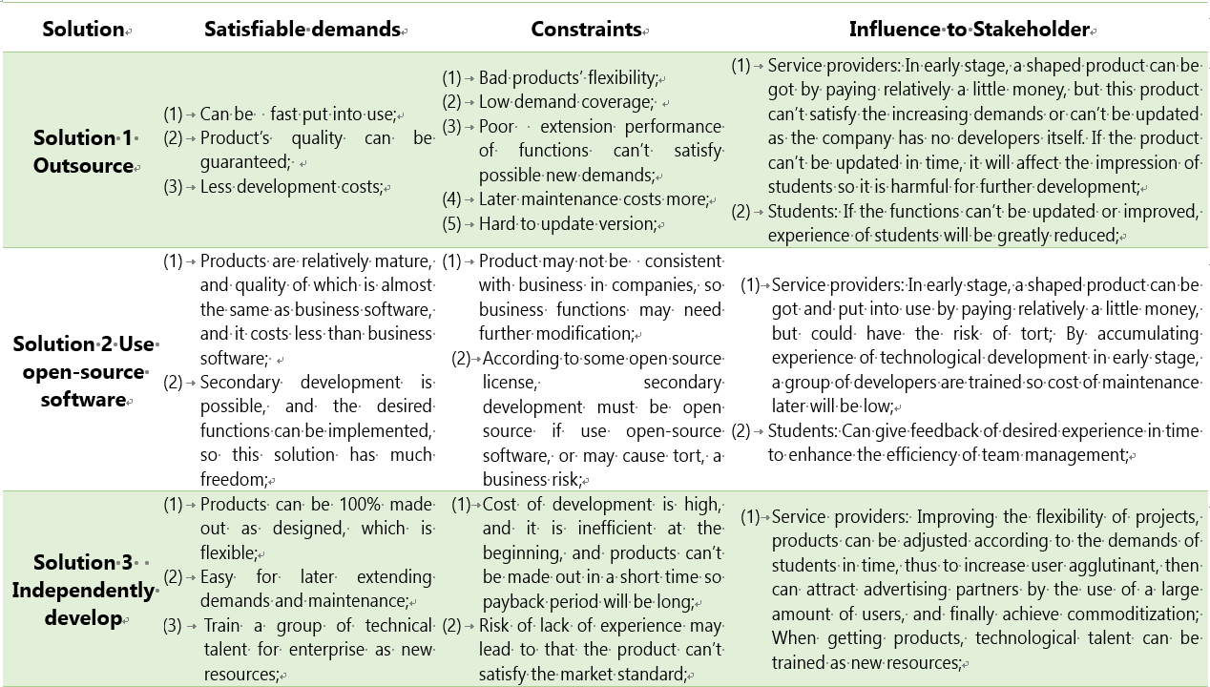

**6.7 质量保证工具使用**

在项目开发过程中，我们还进行了完善的计划、分工，并使用工具进行了管理，保证项目开发过程的进度与质量。

**7 架构设计**

**7.1 MVC架构风格**

本项目采用了MVC架构:

1. 展现层将收到的请求以及各项数据收集起来，传递给应用层，进行相应的处理。
2. 业务逻辑层根据实际的业务规则，实现相应的业务逻辑功能。
3. 数据库层管理数据库之间的各种连接、断开等操作，提供相应的操作接口接口，并对数据库的各种操作中出现的一些异常进行记录和给出一些提示，以保证数据的可靠性和完整性。

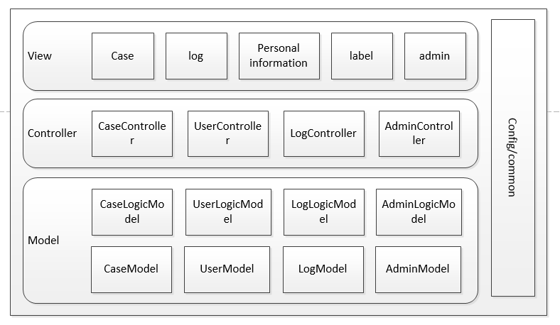

**7.2 设计模式应用**

在本项目中，我们还考虑了系统架构的科学性，使用了**工厂模式、单例模式、组合模式、观察者模式、策略模式、状态模式、备忘录模式**等设计模式

具体实现以三种为例：

* **工厂模式与单例模式结合**

我们使用了一个EmailFactory的单实例工厂，然后根据传入的参数不同，EmailFactory会生产出不同的PlainEmail类与HtmlEmail类。类图如下：

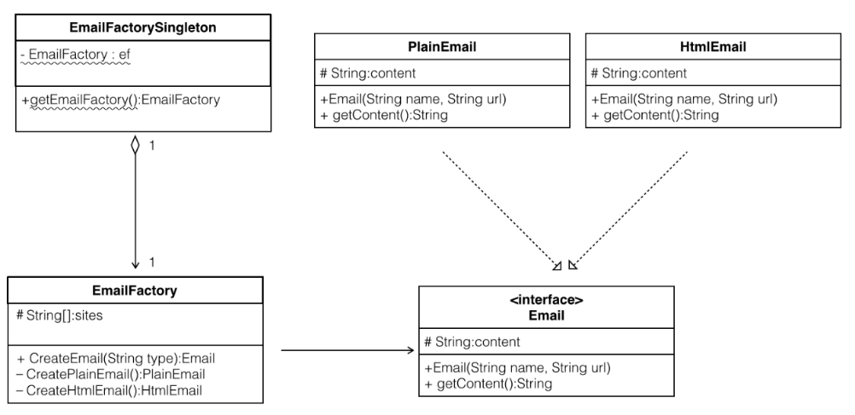

* **组合模式**

采用了组合模式，ValidationField即Component类，是一个接口，定义了验证方法doValidation，组件添加方法addValidationField，组件剔除方法removeValidationField，获得组合中的实例方法getChild。FormValidation类实现了ValidationField接口，不同的FormValidation实现代表了对不同field的验证，如密码框的验证、项目名的验证等等，不同的表单需要验证不同field，FormValidation类代表表单，根据不同表单的需要添加不同的field验证。

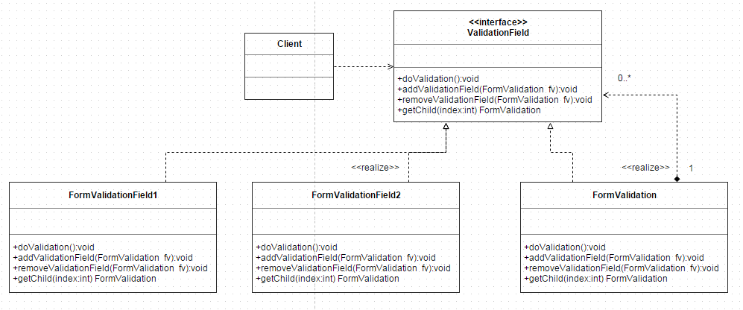

* **观察者模式**

Broadcast类负责通知项目相关者状态变化，类中包含了AddUser和DeleteUser两个方法来绑定和解绑相关用户，在Broadcast中维护一个用户列表，代表与项目相关者。当项目状态发生变化时，调用Nodify方法，通知项目相关者。

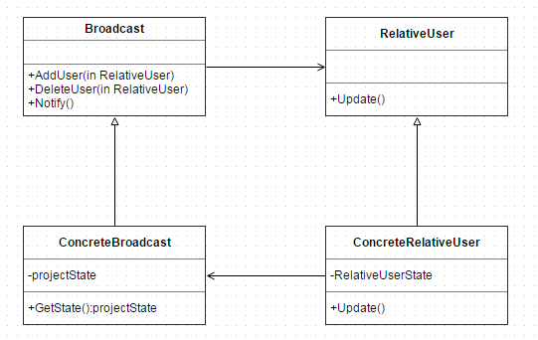

**8 开发工具与技术**

|  |  |  |
| --- | --- | --- |
| **开发工具** | Sublime Text / WebStorm / PhpStorm | |
| **技术路线** | 整个网站采用MVC架构及thinkphp进行开发，严格遵守thinkphp的包设计原则，很好地实现了前端与后台分离。两端可同时开发，效率高，可维护性强。 | |
| 前端 | 前端采用FlatUI布局风格，及FormValidation.js表单验证工具，同时对不同分辨率进行适配，实现前端响应式效果。部分请求采用Ajax实现，异步刷新页面。 |
| 后台 | 后台利用thinkphp对Model进行读取与操作，控制层继承controller类，对每个Model都有对应的Controller操作类实行逻辑功能。 |

**9 应用对象与环境**

|  |  |
| --- | --- |
| **个人** | 学生可以通过本产品找到志同道合的合作制以及所需要的人。 |
| **校园** | 本项目专门针对与解决大学生在寻找合作伙伴中遇到的困难，通过与高校合作，使其在校园中推广，使同学们能够更高效地找到适合自己的合作者，实现自己的创意、想法。 |
| **创业** | 本项目中的推荐算法可以使学生更快更好地找到自己的合作伙伴，响应了国家鼓励大学生创业的号召，为大学生创业提供了平台、资源。 |

**10 结语**

在项目的进行中，团队成员齐心协力，遇到困难一起解决，积攒了项目经验，提升了实战能力和团队协作能力，是一次难忘的学习经历。

我们团队希望大家通过本应用更便利地找到自己需要的人，帮助大家完成自己的想法、创意。同时也希望这一平台也可以实现“创意·创业·创新 融智·融资·融合”的目标，帮助同学们实现自己的创业梦!